**МИНОБРНАУКИ РОССИИ**

**Санкт-Петербургский государственный**

**электротехнический университет**

**«ЛЭТИ» им. В.И. Ульянова (Ленина)**

**Кафедра МОЭВМ**

отчет

**по лабораторной работе №4**

**по дисциплине «Программирование»**

Тема: **Линейные списки.**

|  |  |  |
| --- | --- | --- |
| Студент гр. 6304 |  | Иванов В.С. |
| Преподаватель |  | Кринкин К.В. |

Санкт-Петербург

2016

**Оглавление**

**Цель работы** 3

**Задача** 3

**Содержание** 4

1. Структура элемента списка (тип - MusicalComposition) 4

2. Функция для создания элемента списка (тип элемента MusicalComposition) 4

3. Функция для создания списка( MusicalComposition* createMusicalCompositionList(char** array_names, char** array_authors, int* array_years, int n) 4

4. Функция для добавления элемента в конец списка( void push (MusicalComposition*  head, MusicalComposition* element)) 4

5. Функция для удаления нужного элемента( void removeEl (MusicalComposition*  head, char* name_for_remove)) 5

6. Функция подсчёта кол-ва элементов(int count(MusicalComposition*  head)) 5

7. Функция печати названий композиций( void print_names(MusicalComposition*  head) 5

**Вывод** 5

# **Цель работы**

Создание программы для использования линейного списка и работы с ним

# **Задача**

Создайте двунаправленный список музыкальных композиций MusicalComposition и **api** ( ***a****pplication****p****rogramming****i****nterface - в данном случае набор функций*) для работы со списком.

Структура элемента списка (тип - MusicalComposition)

* name - строка неизвестной длины (гарантируется, что длина не может быть больше 80 символов), название композиции.
* author - строка неизвестной длины (гарантируется, что длина не может быть больше 80 символов), автор композиции/музыкальная группа.
* year - целое число, год создания.

Функция для создания элемента списка (тип элемента MusicalComposition)

* MusicalComposition* createMusicalComposition(char* name, char* author, int year)

Функции для работы со списком:

* MusicalComposition* createMusicalCompositionList(char** array_names, char** array_authors, int* array_years, int n); // создает список музыкальных композиций MusicalCompositionList, в котором:
  + ***n****- длина массивов****array_names****,****array_authors****,****array_years****.*
  + поле **name** первого элемента списка соответствует первому элементу списка array_names (**array_names[0]**).
  + поле **author** первого элемента списка соответствует первому элементу списка array_authors (**array_authors[0]**).
  + поле **year** первого элемента списка соответствует первому элементу списка array_authors (**array_years[0]**).

*Аналогично для второго, третьего, ...****n-1****-го элемента массива.*

*! длина массивов****array_names, array_authors, array_years****одинаковая и равна n, это проверять не требуется.*

*Функция возвращает указатель на первый элемент списка.*

* void push(MusicalComposition*  head, MusicalComposition* element); // добавляет **element**  в конец списка **musical_composition_list**
* void removeEl (MusicalComposition*  head, char* name_for_remove); // удаляет элемент **element** списка, у которого значение **name** равно значению  **name_for_remove**
* int count(MusicalComposition*  head); //возвращает количество элементов списка
* void print_names(MusicalComposition*  head); //Выводит названия композиций

В функции main написана некоторая последовательность вызова команд для проверки работы вашего списка.

# **Содержание**

## Структура элемента списка (тип - MusicalComposition)

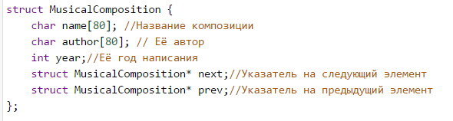

## Функция для создания элемента списка (тип элемента MusicalComposition)

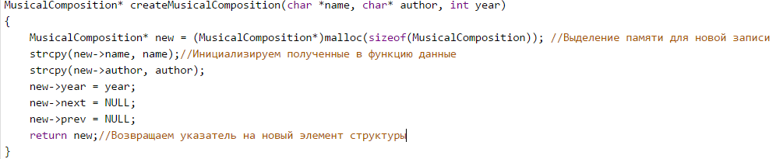

## Функция для создания списка( MusicalComposition* createMusicalCompositionList(char** array_names, char** array_authors, int* array_years, int n)

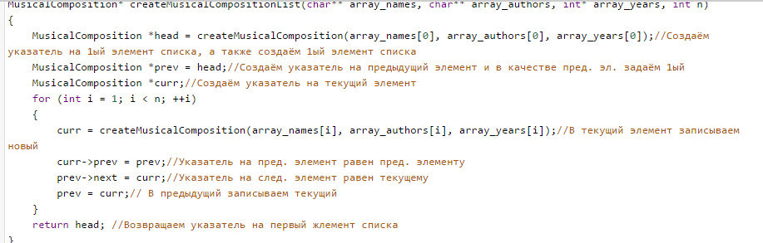

## Функция для добавления элемента в конец списка( void push (MusicalComposition*  head, MusicalComposition* element))

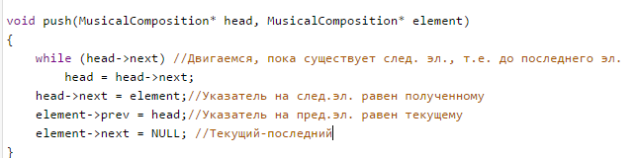

## Функция для удаления нужного элемента( void removeEl (MusicalComposition*  head, char* name_for_remove))

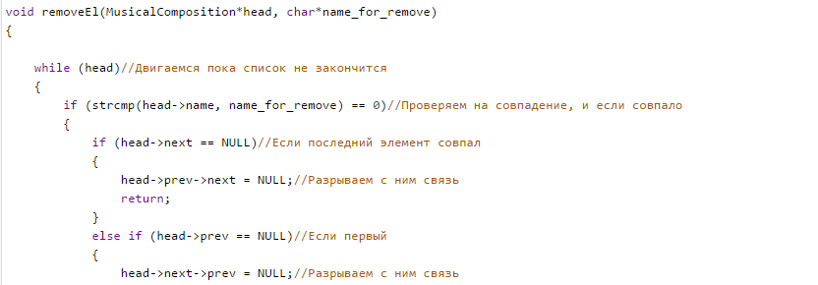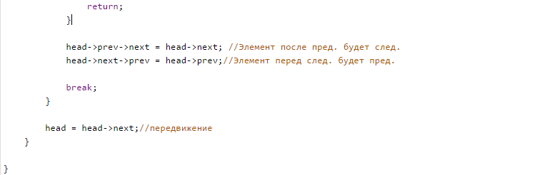

## Функция подсчёта кол-ва элементов(int count(MusicalComposition*  head))

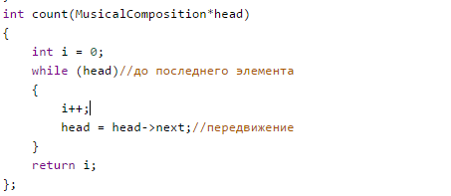

## Функция печати названий композиций( void print_names(MusicalComposition*  head)

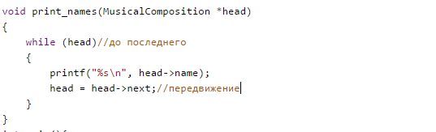

# **Вывод**

Выполнив данную лабораторную работу, мы освоили и закрепили на практике написание программы с применением структур в качестве элементов сложных типов представления данных таких, как одно- и дву- направленные линейные списки, а также некоторые функции работы с ней.